Beispiel 17

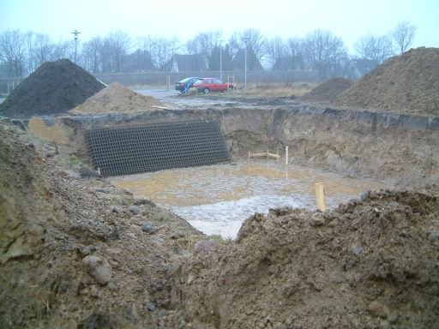

Eine quaderförmige Baugrube ist voll Wasser gelaufen. 408 000 Liter Wasser müssen abgepumpt werden. Die Baugrube ist 12 m lang und 4 m tief.

Wie breit ist die Baugrube ?